Materiály nachystané pro 3. téma: Spojení kostí v těle
Kosti v lidském těle jsou spojeny klouby, díky kterým můžeme ohýbat ruce, nohy nebo prsty, předklánět se, otáčet hlavou nebo trupem. Konce kostí v kloubech jsou pokryty chrupavkou a zvlhčovány kloubním mazem.
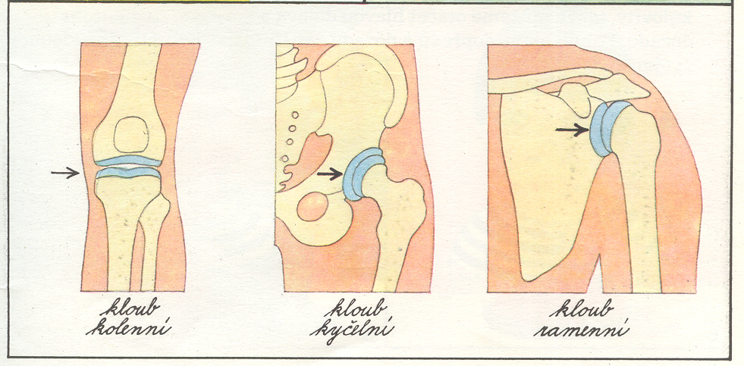
Loketní a kolenní klouby se pohybují podobně jako dveře v pantech. Otočíme-li dveřmi, panty je nakonec zarazí. Stejně je omezen i pohyb kolena a loktu. Zvláštní vazy totiž zabrání, aby se ruce ohýbaly dozadu a nohy dopředu.
Ramenní kloub, který spojuje pažní kost a lopatku, má tvar koule, proto se může otáčet na všechny strany. Oblý konec pažní kosti, nazývaný hlavice, přesně zapadá do kloubní jamky lopatky, takže s paže lehce otáčí. Také kyčelní kloub je kulovitý.
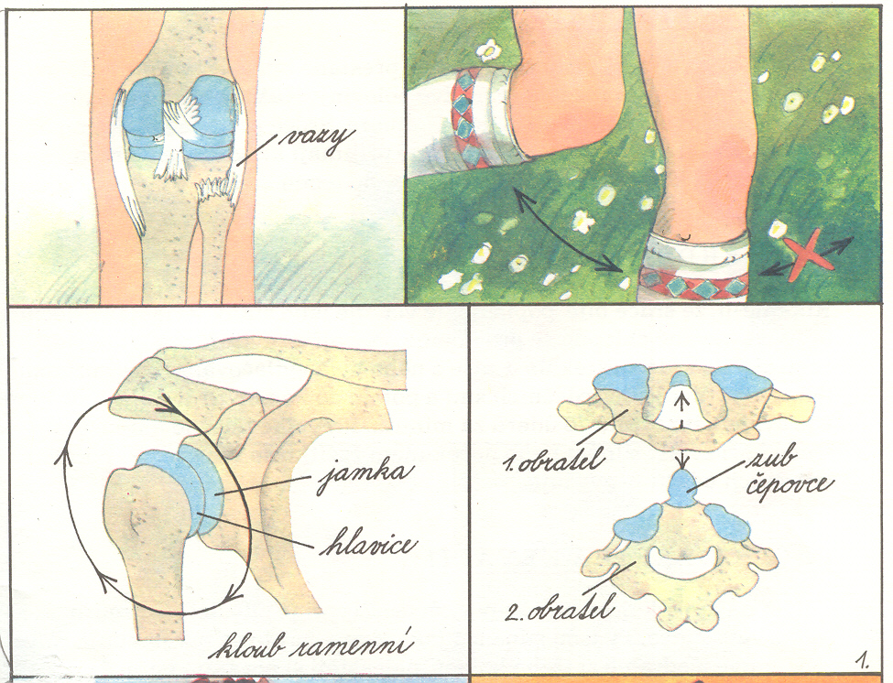

Na krku, mezi prvními dvěma obratli, je zvláštní kloub, kterému říkáme čepový. Je částečně kulovitý, takže sním můžeme otáčet hlavou doleva a doprava. Pohyb hlavy dopředu a dozadu zajišťuje jiné kloubní spojení.
